대용량 파일 업로드

* 랭귀지 : JAVA, (단, 회사특화 -> 제약없음)
* 플랫폼 : 스프링, 전자정부
* 보고서 : 워드, 파워포인트, pdf  
   설명, 주요한 소스 코드(controller, service, serviceimpl), 적재된 위치 증빙(캡쳐)
* Github 주소 제출
* 1GB ~
* 화면 없어도 됨
* 톰캣, 자바 힙 메모리를 1GB 로 늘리는 행위 금지
* <http://localhost:8080/api/upload>
* 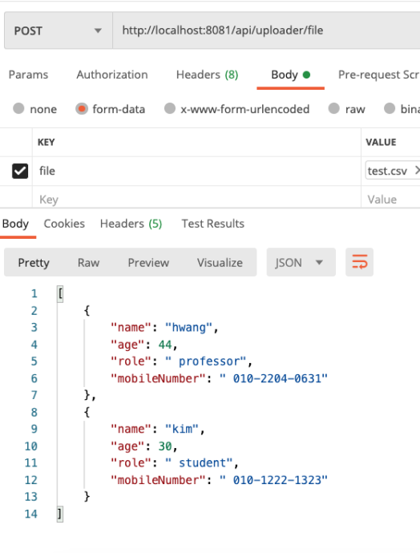ㅁㅁ